CONSTRUCCIONES METALICAS.
GUIA DE TRABAJO “PREVENCION DE RIESGOS” TERCEROS MEDIOS
PROFESOR: NAHUM UNDA
LEA ATENTAMENTE EL SIGUIENTE CASO, Y DESARROLLE LO PRESENTADO POSTERIORMENTE.
CASO 1
Trabajo que realizaba.
La empresa se dedica a la fabricación de abonos inorgánicos diversos. El accidente ocurrió en la zona denominada “Planta de Solubilización TSP”. La planta consta de una nave donde se sitúan una serie de tolvas de materias desde donde se alimenta el proceso de fabricación. Las tolvas son abastecidas mediante una pala cargadora que transporta las materias desde los acopios situados en el exterior hasta el interior de la nave. El trabajador, principalmente, realizaba labores de mantenimiento que compaginaba con la realización de tareas de apoyo en la fabricación, supervisión del proceso, descarga de camiones, etc.
Accidente
El trabajador habitualmente utilizaba la carretilla elevadora para realizar sus desplazamientos por la empresa. Sobre las 15:00 horas después de comer en el comedor de la empresa, se dirigió con la carretilla a las instalaciones de solubilización TSP. Antes de entrar con la carretilla en la nave, el conductor de la pala cargadora observó el tránsito de la carretilla y ambos trabajadores se saludaron.
Vuelco de carretilla elevadora y aplastamiento del trabajador que la conducía
Cuando la pala cargadora se dispone a entrar en la nave para alimentar las tolvas del proceso con materias, coincidió con el trabajador que estaba saliendo a bordo de la carretilla. Se produjo la colisión de los dos vehículos con el resultado de vuelco de la carretilla y muerte por aplastamiento de su conductor. El conductor de la pala cargadora, en sus primeras declaraciones, señala que cuando se encontraron los dos vehículos ambos intentaron esquivar el choque girando hacia la derecha, produciéndose un contacto entre ellos, desestabilizándose la carretilla y ocasionando el vuelco.
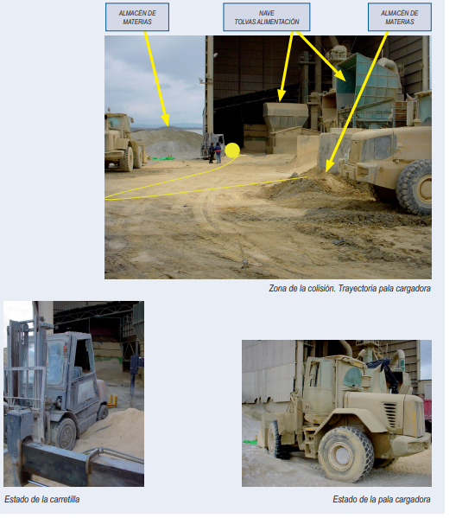
Desarrollo.
- Realice un croquis del plano presentado identificando los sitios presentados y el sector de impacto. (destaque con color las intersecciones incorrectas)
- ¿Quién es el culpable del fatal accidente? Argumente su respuesta.
- El caso presentado ¿corresponde a un accidente de trabajo?, fundamente su repuesta.
- Realice un plan de mejoramiento de ruta, realizando una nueva propuesta de ruta interna y horarios, presentando un croquis, el cual debiera evitar que ocurran este tipo de accidentes dentro de una planta de trabajo.
Dudas y recepción de guia desarrollada al correo n.abatemol@gmail.com

